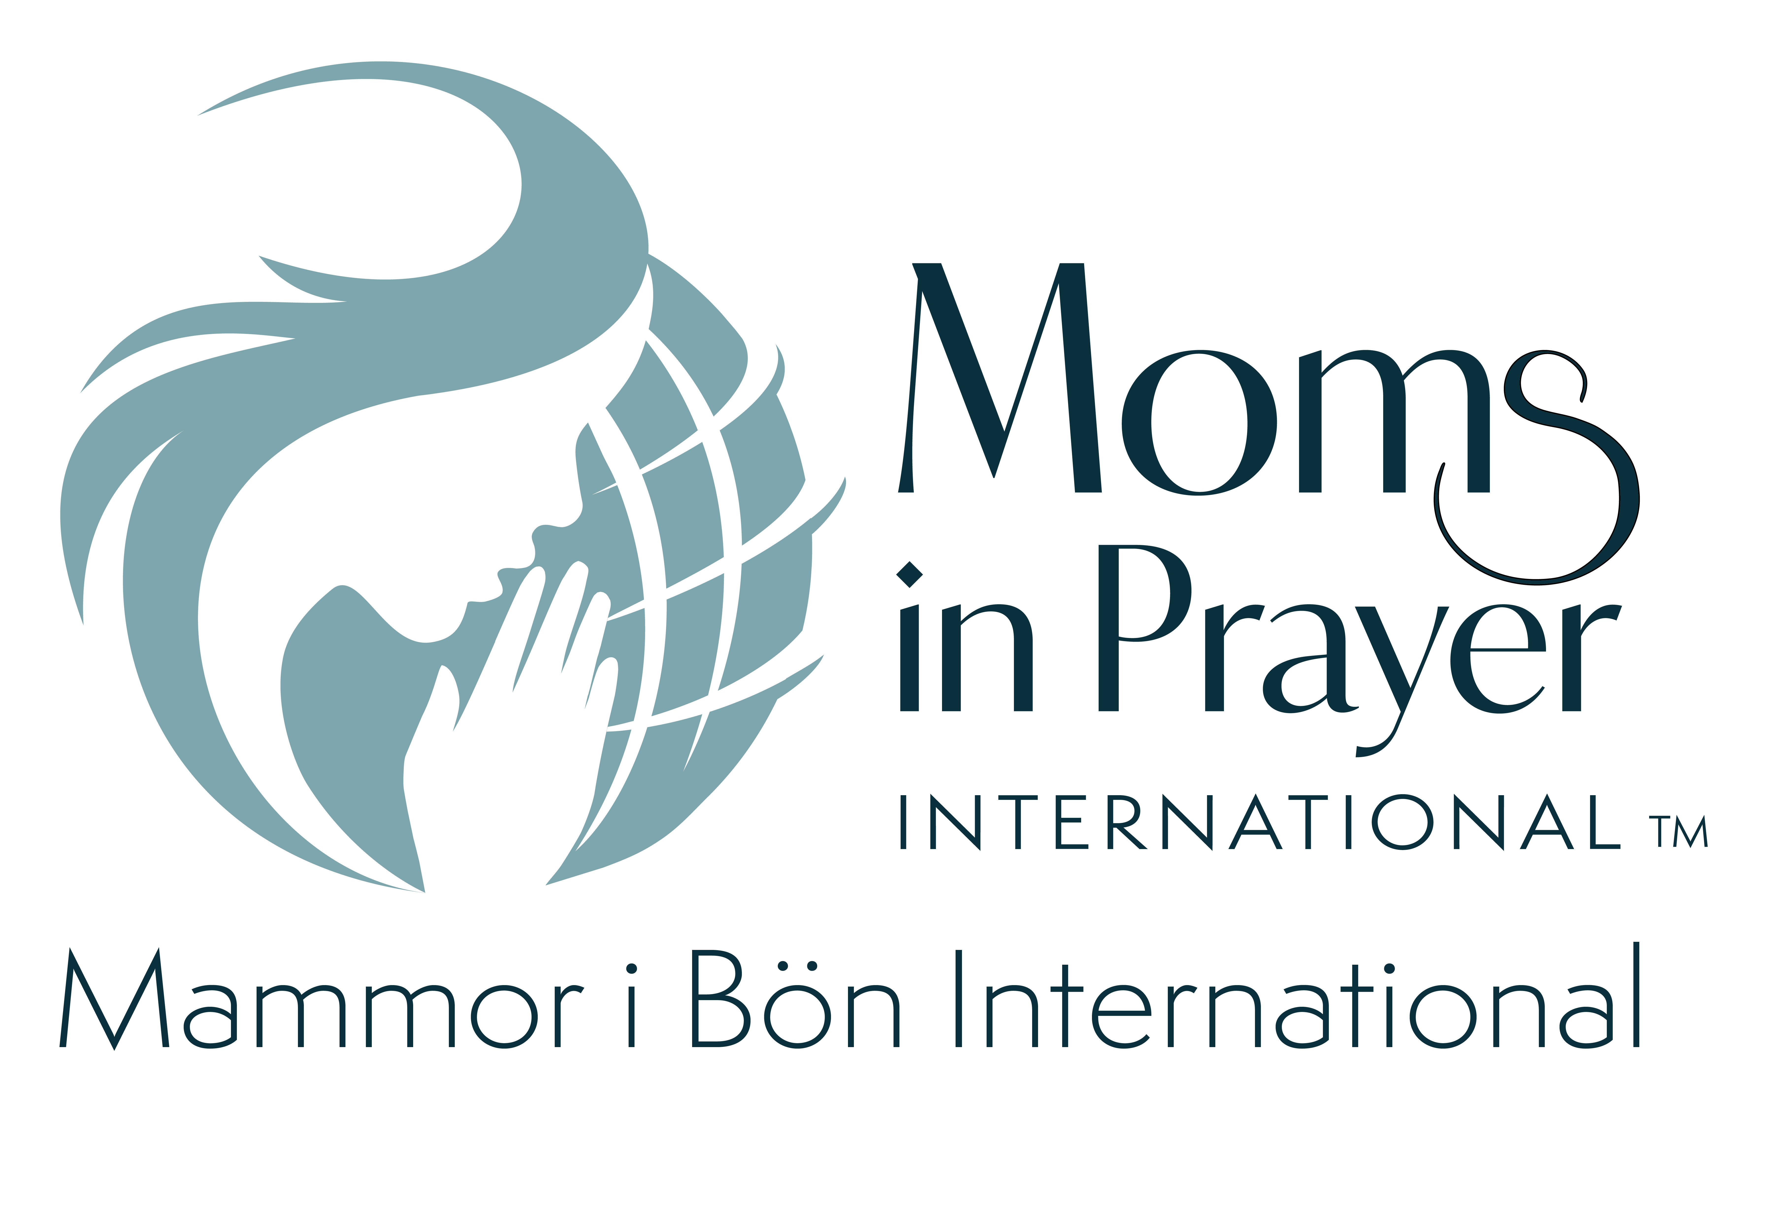
Stig upp, ropa högt i natten när nattväkterna börjar. Utgjut ditt hjärta som vatten inför Herrens ansikte lyft dina händer till honom för dina barns liv som tynar bort av hunger i alla gathörn. Klag 2:19

Mammor i Bön Böneblad skrivet av Randi Anita Datum_______

- Lovprisning: Prisa Gud för den han är, hans egenskaper, hans namn eller hans karaktär;
Gud är densamme från evighet till evighet

Jes 43:10-13 Ni är mina vittnen, säger Herren, och min tjänare som jag utvalt, för att ni ska känna mig och tro mig och förstå att Jag Är. Före mig blev ingen Gud formad, efter mig ska ingen komma. Jag, jag är Herren. Förutom mig finns ingen frälsare. Det är jag som har förutsagt och frälst och förkunnat, ingen främmande gud ibland er. jag vill göra något, vem kan då hindra det?  Ni är mina vittnen, säger Herren, och jag är Gud. Jag Är, redan från första dagen. Ingen kan rädda ur min hand. När jag vill göra något, vem kan då hindra det? | Ps 90:1 Herre, du har varit vår tillflykt från släkte till släkte. Innan bergen blev till och du skapade jorden och världen, från evighet till evighet är du, Gud.  Heb 13: 8 Jesus Kristus är densamme i går och i dag och i evighet.  Jer 31:3b Med evig kärlek har jag älskat dig, därför låter jag min nåd bli kvar över dig.

- Syndabekännelse: Under tystnad. Ledaren börjar och slutar denna del. 1 Joh 1:9 Om vi bekänner våra synder är Han trofast och rättfärdig så att han förlåter oss våra synder och renar oss från all orättfärdighet.

- Tacksägelse: Tacka Gud för konkreta bönesvar och annat som han har gjort. 1 Tess 5:18 Tacka Gud under alla livets förhållanden. Detta är Guds vilja med er i Kristus Jesus.

- Förbön: 1 Tim 2:1 Först av allt uppmanar jag till bön, åkallan, förbön och tacksägelse för alla människor.
-För barnen: Bilda grupper om två/tre. Varje mamma sätter in ett barns namn i bibelversen och låter den helige Ande leda oss i förbön.
(Anpassade ord från 4 Mos 6:24) Herre välsigna _____och bevara honom/henne! Herre låt ditt ansikte lysa över ______och vara honom/henne nådig! Herre vänd ditt ansikte till _____och ge honom/henne frid!

Namn1: ____________ Namn 2: ____________ Namn3: ____________
-För lärare och personal:
Käre Gud, öppna ______ s ögon och vänd dem mot ditt ljus och din styrka. Vi ber att han/hon ska se att du förlåter synd och kan ge honom/henne syndernas förlåtelse och ett arv tillsammans med dem som är helgade. (Apg 26:18, anpassat) Lägg till bibelvers och be för dem.
Joh 3:16 Så högt har du älskat ____att du gav honom/henne din enfödde Son, för att var och en som tror på honom, inte ska gå förlorad utan ha evigt liv

-För /förskola/skola/universitet/högskola:
-Be om väckelse och andlig klarsyn.
-Be om ___________________________________________

-För Mammor i Bön:
-Be att varje skola skall få en Mammor i Böngrupp.
-Be att Mammor i Bön organisationen förblir ren och obefläckad.
-Be (Anpassat från 1 Pet 3:8-12) Hjälp oss att visa medkänsla, inte löna ont med ont eller hån med hån. Hjälp oss istället att välsigna. Hjälp oss att hålla barnet borta från det som är ont och läpparna från att tala svek. Hjälp oss att söka friden och följa den.

Kom ihåg: Vad som sägs i gruppen stannar i gruppen.

